清 华 大 学

**综 合 论 文 训 练**

题目：基于队列稳定性的混合车队

碰撞风险演化机理研究

系 别：自动化系

专 业：自动化

姓 名：蔡宇哲

指导教师：李力 副教授

裴欣 副研究员

2021年11月25日

摘 要

随着自动驾驶技术日渐成熟，已有搭载着自动驾驶辅助技术的车辆混行于车流中，由于自动驾驶车辆的跟驰行为与人工驾驶车辆不同，势必会对车队的稳定性和碰撞风险带来影响。

安全在交通系统中极其重要，有很多研究工作围绕碰撞风险评测展开。但在混合车队环境下，已有的工作存在一个问题：现有的碰撞风险指标多是针对人工驾驶车辆提出的，对于反应更快的自动驾驶车辆可能并不适用。此外，碰撞风险评价指标总是滞后于危险的发生，这不利于风险的预估以对驾驶员进行提醒。

本研究首先对混合车辆的稳定性和碰撞风险分别进行探究，选择合适的稳定性指标和碰撞风险指标以建立二者的关系。由于稳定性指标是可以预先获得的，可以通过稳定性指标对车队的碰撞风险进行预测。

影响稳定性指标的因素有很多，影响碰撞风险指标的因素也有很多，且很多因素会耦合在一起，使得分析工作混乱复杂。希望本课题可以全面地从合适的角度展示稳定性、碰撞风险以及相关因素之间的关系。

最后，如果时间和精力允许，希望能提出一个侧重混合车队安全的自动驾驶控制策略。

关键词：自动驾驶；跟驰行为；稳定性分析；碰撞风险；自动驾驶控制策略

Abstract

With the development of autonomous driving technology, there are already vehicles equipped with autonomous driving assistance technology in the traffic flow. Since the car-following behavior of autonomous vehicles is different from that of manually driven vehicles, autonomous-driving vehicles may introduce new crash risk into the transport system and make the stability different.

Safety is extremely important in the transportation system, and a lot of research work is carried out around crash risk assessment. However, in a mixed traffic flow environment, the existing work has a problem: the existing crash risk indexs are mostly proposed for manually driven vehicles, and may not be suitable for autonomous vehicles. In addition, the crash risk evaluation index always lags behind the occurrence of danger, which is not conducive to risk estimation to remind the driver.

This research first explores the stability and crash risk of mixed traffic flow separately, and chooses appropriate stability indexs and crash risk indexs to establish the relationship between the two. Since the stability index can be obtained in advance, the crash risk of the traffic flow can be predicted through the stability index.

There are many factors that affect the stability index, and there are also many factors that affect the crash risk index, and many factors will effect them both, making the analysis work chaotic and complicated. It is hoped that this work can comprehensively demonstrate the relationship between stability, crash risk and related factors from an appropriate perspective.

Finally, if time permit, I hope to propose an automatic driving control strategy that concerns the safety of the mixed traffic flow.

**Key words:** Autonomous vehicles; Car-following behavior; Satbility analysis; Crash risk; Autonomous driving strategy

目 录

第1章 引言 1

1.1 研究背景 1

1.2 研究意义 2

第2章 国内外研究现状 4

2.1 跟驰行为建模研究现状 4

2.2 车队稳定性分析研究现状 9

2.3 车队碰撞风险评估指标研究现状 13

2.4 研究现状总结 15

第3章 研究内容与研究方法 16

3.1 研究内容 16

3.2 技术路线 17

3.3 跟驰模型的选择及稳定性条件推导 18

3.3.1 自动驾驶车辆跟驰稳定条件解析形式推导 18

3.3.2 人工驾驶OVM稳定性分析 20

3.3.3 混合车流稳定性条件推导 22

3.4 研究基础简介 23

3.4.1 车队稳定性仿真验证 23

3.4.2 碰撞风险指标选择 25

3.4.3 混合车队稳定性与碰撞风险关系 25

3.5 从更多角度分析混合车队稳定性与碰撞风险的关系 29

3.5.1 车队排列顺序的影响 29

3.5.2 在稳定性指标与碰撞风险指标中考虑车队排列 33

第4章 难点与创新点分析 35

4.1 课题难点 35

4.2 课题创新点 35

第5章 日程计划与安排 37

参考文献 38

1. 引言
   1. 研究背景

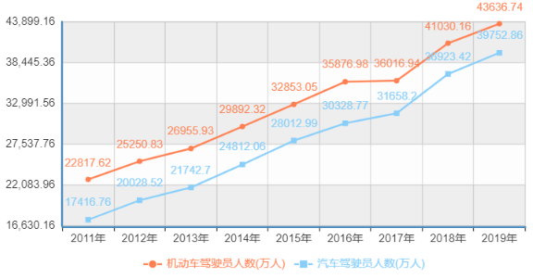近年来，随着我国经济建设、城市化建设的不断推进，我国机动车驾驶员人数、民用汽车拥有量都大幅上涨。根据国家统计局发布的数据，2019年我国机动车驾驶员人数达到了4.36亿人，其中，汽车驾驶员人数达到了3.98亿人；2020年我国民用汽车拥有量达到了2.73亿辆， 其中民用载客汽车拥有量达到了2.42亿辆。图 1.1反映了近9年来机动车驾驶员人数和汽车驾驶员人数的增长情况。

* + - * 1. 近9年来我国机动车驾驶员人数和汽车驾驶员人数的变化

但这也为我国带来了日益严重的交通安全问题，根据国家统计局发布的数据，2019年我国交通事故死亡人数达到了6.28万人，其中机动车交通事故死亡人数达到了5.69万人；交通事故受伤人数达到了25.61万人，其中机动车交通事故受伤人数达到了22.13万人；交通事故直接财产损失总计13.46亿元，机动车交通事故直接财产损失达到了12.58亿元。

道路交通安全是关系到人类健康与发展的全球性问题，是评价交通系统正常运行的重要参数，道路交通相关行业的设计者、建设者和管理者都将交通安全视为交通发展的基本需求与保障[1]。交通事故带来的安全问题不仅会影响交通道路通行效率，更会威胁到人民的生命与财产安全。

近年来，随着自动驾驶技术的快速发展，自动驾驶车辆很可能在不远的未来成为影响交通状况、交通安全的重要元素。自动驾驶汽车，通常指搭载了传感设备、控制设备、执行设备，拥有自主决定驾驶方案的汽车，目前尚处于研发测试阶段。不少学者认为自动驾驶技术将引发汽车和交通行业前所未有的巨大变革[2]。

而且自动驾驶车辆能提高交通道路的安全性、节约能源、减少车辆尾气排放、提高交通道路承载量和稳定交通流的能力，我们有必要对自动驾驶车辆是如何影响交通流这一问题展开深入研究[3]。

自动驾驶车辆可以通过传感器等设备精准感知周围环境，通过智能算法预先规划路线以降低事故发生的可能性，但这并不意味着自动驾驶车辆可以避免交通事故的发生。甚至自动驾驶车辆的加入，会使得交通道路情况更加复杂，产生新的交通安全隐患。

特斯拉是美国一家电动汽车及能源公司，其产品提供的自动驾驶功能可以使得汽车在高速公路上形式并以洲际速度执行仪器引导的操作，而全自动驾驶增加了在城市街道和住宅半自动驾驶的能力。虽然特斯拉还没有实现真正意义上的全自动驾驶，但其自动驾驶技术已经处于领先地位。近年来，特斯拉的产品因为自动驾驶技术已发生多起安全事故。2018年5月8日，在美国佛罗里达州劳德代尔堡，一辆2014年产的特斯拉汽车撞上混泥土墙并起火，造成2名高中生死亡，另有一名高中人受伤；2021年5月7日，在中国广东省韶关市，一辆特斯拉汽车追尾一辆小型货车，造成前者驾驶人当场死亡。

* 1. 研究意义

随着自动驾驶技术的兴起，自动驾驶车辆的普及率必然上升，自动驾驶车辆和人工驾驶车辆混行的场景会逐渐增多，如果能探究得到影响混合车流交通安全的因素以及其影响机理，有助于提高混合车流的安全水平，减少交通事故和人员伤亡。

科研人员提出了若干安全性评价指标来描述车队在一段时间内存在潜在威胁的时间和危险程度，但安全性评价指标的获得往往是滞后于潜在危险发生的，即只有在这一段时间结束后，才可以获取到这一段时间的安全性评价指标。这不利于交通危险的预测与防范。

在本文中，希望用车队稳定性这一指标与安全性建立联系，以可以预先得到的稳定性指标预测车队的安全性，以达到对交通危险的预测。而混合车流的稳定性评价方式应当不同于人工驾驶车队的稳定性评价方式，这也是本文重点关注的地方。

具体来说，本研究具有以下几方面的意义。

1. **自动驾驶和人工驾驶混合车队的稳定性评价方法**

已有工作在多个不同维度上对混合车队的稳定性进行了分析，但这些稳定性的工作一般是与安全性分析工作分离的。不同维度的稳定性与安全性的相关性是不同的，本文试图寻找合适的稳定性评价指标，以便更好地建立混合车队稳定性与安全性之间的关系。

1. **自动驾驶与人工驾驶混合车队的碰撞风险评价方法**

在跟驰行为中的车辆的碰撞风险评价中，评价指标多是针对人工驾驶车辆提出的。但是自动驾驶车辆与人工驾驶车辆有许多不同之处，相比于人工驾驶，自动驾驶车辆的反应延迟时间几乎为零，且在有追尾风险时，减速加速度可能更大。所以在评价混合车队的碰撞风险时，对于自动驾驶车辆和人工驾驶车辆应有不同的标准。

本研究希望通过理论推导和仿真，提出针对自动驾驶车辆的碰撞风险评价指标，以获得对于自动驾驶车辆以及整体混合车流更加真实的碰撞风险评价效果。

1. **建立混合车队稳定性与碰撞风险之间的联系**

碰撞风险评价指标的获得往往是滞后于潜在危险发生的，这不利于交通危险的预测与防范。混合车队的稳定性反映了头车速度以及位移的扰动随车队的传播，这些扰动是造成车队不安全的主要原因，因此猜想混合车队的稳定性和碰撞风险之间是有一定联系的。

而无论是对于混合车队的稳定性还是碰撞风险，都有多种影响因素，本文希望通过仿真，全面地对有关因素及对于混合车队稳定性和碰撞风险关系进行分析。

1. 国内外研究现状
   1. 跟驰行为建模研究现状[4]

驾驶员的驾驶行为和所产生的车辆运行特征是研究交通流的基础。而非自由驾驶情况下，车辆直接的相互作用和导致的交通流变化则是研究的重点。

车辆运动行为可以分为车辆跟驰行为和换到行为两大类。跟驰模型的研究对象是前者。用数学模式对跟驰行为加以分析阐明，对现代交通的模拟，评价及管控有着重要的意义。跟驰模型研究主要是运用动力学、统计学等方法，利用驾驶行为问卷调查、模拟驾驶或自然驾驶实验的方式，研究前车速度、加速度等行车特征变化引起后车的反应。

研究者提出了多种跟驰模型，下面分别进行简要介绍。

1. **刺激-反应跟驰模型**

刺激-反应模型最早由Reuschel[5]和Pipes[6]分别单独提出，其最早形式为假定驾驶员试图调节车辆速度与前车速度一致。

我们假定驾驶员存在反应延迟，可以得到如下的车辆行驶动力学方程



其中，

|  |  |
| --- | --- |
| 符号 | 意义 |
|  | 第辆车在时刻的加速度 |
|  | 第辆车在时刻的速度 |
|  | 第辆车与其前车第两车之间的速度差 |
|  | 驾驶员的延迟反应时间 |
|  | 待定比例常数 |

该模型建立了两天被后续研究公认的基础假设：一是驾驶员将考虑本车和前车的速度差来调节车速；二是驾驶员存在反应延迟。但该模型式较为简单，不能和实际测得的驾驶员加速度特征较好符合。其他研究者[7]将自车速度及其前后车距引入刺激-反应模型，得到了著名的GHR模型



其中

|  |  |
| --- | --- |
| 符号 | 意义 |
|  | 第辆车在时刻的加速度 |
|  | 第辆车在时刻的速度 |
|  | 第辆车与其前车第两车之间的速度差 |
|  | 驾驶员的延迟反应时间 |
|  | 待定比例常数 |
|  | 幂次系数 |
|  | 第辆车在时刻前后车间距 |

GHR模型引入了更多参数，表 1.1列出了一些学者的模型拟合结果。

|  |  |  |  |  |
| --- | --- | --- | --- | --- |
| 模型出处 |  | |  | |
| Chandler etc. 1958 | 0 | | 0 | |
| Herman, Potts 1959 | 0 | | 1 | |
| Helly 1959 | 1 | | 1 | |
| Gazis, Herman, Potts 1959 | 0-2 | | 1-2 | |
| Edie 1961 | 1 | | 2 | |
| May, Keller 1967 | 0.8 | | 2.8 | |
| Heys, Ashworth 1972 | -0.8 | | 1.2 | |
| Hoefs 1972 | 减速 | 1.5 | 减速 | 0.9 |
| 刹车 | 0.2 | 刹车 | 0.9 |
| 加速 | 0.6 | 加速 | 3.2 |
| Ceder, May 1976 | 0.6 | | 2.4 | |
| Aron 1988 | 减速 | 2.5 | 减速 | 0.7 |
| 平稳 | 2.7 | 平稳 | 0.3 |
| 加速 | 2.5 | 加速 | 0.1 |
| Ozaki 1993 | 减速 | 0.9 | 减速 | 1 |
| 加速 | -0.2 | 加速 | 0.2 |

部分文献中的GHR模型和的取值

不同的研究者提出显著不同的模型参数拟合结果主要是因为不同的研究者来自不同的地区，不同地区的驾驶员有着不同的驾驶习惯；且随着时代和环境的变化，驾驶员的驾驶行为也发生着变化；不仅如此，早期的车辆间距测算方法较为落后，结果不一定准确，在相邻两辆车之间连接钢卷线的方式，远不如现在采取的激光测距方式方便准确。

刺激-反应模型形式简单，物理意义明确，具有重要的历史意义，但对真实交通流的模拟能力较弱，存在问题较多，因此研究者提出了许多更加复杂的改进。

1. **安全距离跟驰模型**

安全距离跟驰模型最早由Kometani、Sasaki[8]提出，其基本假设是驾驶员应在不能完全预判前车运动的情况下，保持合理的安全间距（指前车车位道后车车头的距离，一般也被视为足够的刹车距离）以避免碰撞。

模型的表达式为



其中，

|  |  |
| --- | --- |
| 符号 | 意义 |
|  | 第辆车在时刻与前车的间距 |
|  | 第辆车在时刻的速度 |
|  | 待定的系数 |

而在实际中，驾驶员在很多情况下并没有保持安全距离。且实验表明，在不同车速下，该模型的参数变化幅度较大，对实验数据的拟合度不高，难以定量描述跟驰行为，所以该模型的实用性并不高。

1. **驾驶心理跟驰模型**

由于影响驾驶行为的因素众多，20实际60年代开始，研究人员开始更多地关注驾驶员的心理因素。其基本假设是驾驶员按照前后车的相对运动，如速度和距离的变化，来调节自身跟随速度，当这些刺激因素超过给定阈值之后，驾驶员才会感知到，并作出反应[9]。

驾驶员不断接近或远离前车将导致阈值逐渐漂移。因此如何来定义平均阈值在20世纪70年代得到关注，这时对驾驶心理模型的研究主要集中于驾驶员试验数据的心理-生理统计分析上，而现代的驾驶心里模型则更加注重减小仿真结果和实际交通流统计量的差距。

目前常见的驾驶心理跟驰模型常常要划分特定的驾驶状态和相应的阈值，比如驾驶状态空间可以被划分为：

1. 自由驾驶状态（free driving mode）：本车和前车距离大于最大相互作用距离，此时驾驶员将尽力达到可能的最大行车速度；
2. 接近状态（approaching mode）：本车和最近的前车距离小于最大相互作用距离且大于刹车距离，并且本车速度远大于前车速度。一般而言，驾驶员将一方面尽快缩小和前车的距离，一方面逐步减速使得本车和前车的速度保持一致。
3. 离开状态（leaving mode）：本车和最近的前车距离小于最大相互作用距离且大于刹车距离，并且本车速度远小于前车速度。此状态描述驾驶员从跟随驾驶状态转入自动驾驶状态的过程。

早期驾驶心理跟驰模型采用固定的阈值，其缺点在于各种与之都可能随交通环境的不同而不用，难以调查确定。目前的驾驶心理跟驰模型尚无法对所有这些特性进行分析建模，常见的模型主要集中在感知周围信息、制动过程中驾驶人行为以及驾驶人对于安全车头间距、车头时距或者预碰撞时间的选择等几个关键问题上。

1. **人工智能跟驰模型**

20世纪90年代开始，人工智能领域的各个算法开始在驾驶员行为建模研究中得以应用。在跟驰过程中，驾驶员被视为一个复杂的非线性系统，传统方法可能不能很好的拟合多种因素对驾驶行为的影响。由于模糊理论和人工神经网络方法在处理复杂非线性问题上具有一定简单易行的优势，因此被尝试用于更准确地模拟驾驶员行为上[12]。

但采用人工神经网络的跟驰行为建模方法也有人工神经网络不可解释的问题，对驾驶人的行为分析方面较弱，且易在建立过程中参杂主观因素。由于人工智能跟驰模型不能写出显示的表达式，也不利于基于跟驰模型的相关分析工作，如跟驰行为的稳定性分析。

1. **速度优化模型**

速度优化跟驰（optimal velocity, OV）模型[13]是Bando等在1995提出的，是描述跟驰行为的经典模型之一。其模型的控制方程为



其中，

|  |  |
| --- | --- |
| 符号 | 意义 |
|  | 第辆车在时刻的加速度 |
|  | 第辆车在时刻的速度 |
|  | 第辆车在时刻与前车的车头时距 |
|  | 优化速度函数 |
|  | 敏感系数 |
|  | 自由流速度 |
|  | 敏感系数 |
|  | 最小安全间距 |

可以看出，对于某一位驾驶人，在给定车头间距后，存在一个优化速度函数来描述该驾驶人希望保持的理想速度大小，且该函数在定义域内是单调递增的。这与实际情况相符：车头间距越小，驾驶人倾向于以更小的速度来跟驰以减小追尾风险。

OVM表达形式直观，将驾驶人的心理因素与行为因素有效结合；且参数量适中，定量描述能力较强。同时，OVM方便交通流的稳定性分析，被驾驶行为相关研究学者广泛应用。

表1.2总结了跟驰行为的研究现状。

|  |  |  |
| --- | --- | --- |
| **跟驰模型** | **基本假设** | **特点** |
| **刺激-反应跟驰模型** | 1.驾驶员考虑辆车速度差调节车速  2. 驾驶员存在反应延迟 | 形式简单、物理意义明确、但对真实交通流的模拟能力较弱 |
| **安全距离跟驰模型** | 驾驶员在不能完全预判前车运动  的情况下，保持合理安全间距 | 不同情况下，模型参数变化幅度大，对实验数据拟合度不高 |
| **驾驶心理跟驰模型** | 当刺激因素超过给定阈值后，  驾驶员才会感知到，并做出反应 | 阈值在不同环境下不同，难以调查确定 |
| **人工智能跟驰模型** | 驾驶行为被视为一个复杂的非线性系统 | 对驾驶人行为分析能力较弱，不可解释性，不能写出表达式 |
| **速度优化跟驰模型** | 存在一个优化速度函数描述驾驶人希望保持的理想速度大小 | 表达形式直观，将驾驶人心理与行为结合，参数量适中 |

跟驰模型总结

* 1. 车队稳定性分析研究现状[14]

在交通流中，稳定性的研究大致有两种，一种是在时间维度上，单车在通常由前车运动引起的小扰动影响下的运动稳定性；另一种是在空间上，车队在一个小扰动下的运动稳定性，这里的小扰动通常是源于头车的。本文关心的是头车的扰动对于整个混合车队的影响以及整个混合车队的稳定性，所以这里更关心第二种稳定性，这种稳定性也被称为队列稳定（String Stability）。

在车队中，如果把每一辆跟驰车辆看作是一个传递单元，则头车受到的无论是速度上的还是位置上的扰动都会随着车队传递。如果车队是稳定的，扰动在每一个传递单元衰减，更具体来说，如果车队在速度上是稳定的，那么速度的振荡幅度会随着空间上的传播而减小；同理，如果车队在位置上是稳定的，那么位置的振动幅度会随着空间上的传播而减小。

在跟驰模型的基础上，可以定量地对车队的稳定性进行分析。队列稳定分析与交通流建模特别相关，因为实际交通中的走走停停振荡是交通流队列稳定性的一种具体表现。从跟驰模型发展的角度来看，一个真实的跟驰模型应该能够描述队列稳定性。因此，自跟驰模型提出以来，就有很多基于此的队列稳定性分析工作。一般来说，有以下方法：

1. **基于传递函数的方法**

基于传递函数的方法的基本思想是观察系统的输入与输出之间的频率响应。如果我们将两辆连续车辆之间的扰动视为一个系统，自然地就可以运用跟驰模型的队列稳定分析方法。

根据傅立叶理论（Fourier theory），任何周期信号都可以分解为纯周期正弦波和余弦波的和，即一个周期系统的输入信号可以写成



其中为周期输入的基频，为系数。这个输入中的每一项都会产生一个对应的三角函数输出，其幅值和相位可能发生偏移。幅度增益和相移由频率响应决定，称为传递函数。将系统的输入设为



系统由以下方程描述



输出设为



其中



传递函数为



进一步通过设置，输出可以表示为



其中，



分别为传递函数的幅值增益和相移。如果，就有。

对于跟驰模型，假定头车的扰动为



于是有



进一步有



当满足以下条件时，车队中的扰动会逐渐衰减



1. **基于拉普拉斯变换的方法**

与基于传递函数的方法类似，拉普拉斯变换将系统从时域转换为频域，以便队列稳定的分析，假定连续两辆车受到的扰动在频域中的关系为



其中，是第辆车收到的扰动的拉普拉斯变换。假设是传递函数的拉普拉斯逆变换，那么有



显然，如果要保持队列稳定，需要满足



同时，注意到有



因此，队列稳定的一个充分条件为



这与上述基于传递函数的方法是一致的。

1. **基于特征方程的方法**

假设第辆车受到速度上的扰动为



第辆车在位置上的扰动为



|  |  |
| --- | --- |
| 符号 | 意义 |
|  | 符合增长率 |
|  | 振荡幅度的增长率 |
|  | 频率 |
|  | 复常数 |

由此可以得到



该齐次二元线性方程组只有在系数方阵的行列式奇异的时候才有非零解，我们记



那么有



求解得到



显然如果的实部是负值，车队是队列稳定的。此外，跟驰模型的第一个不稳定点通常发生在相移时，因为有限波长的波只能有有限的增长率，我们在附近将展开



为了满足稳定性判据，的实部需要为负数。在驾驶行为中，通常，且，于是有

 或者 

* 1. 车队碰撞风险评估指标研究现状

跟驰行为的安全性研究主要是通过理论模型、数值仿真以及部分实测试验等方法对车队的安全性进行评价。从时间、距离、加速度等不同维度，学者提出了多种安全性评价方式，下面分别进行介绍。

一种常用的基于时间的度量指标是碰撞时间（Time to Collision, TTC），指的是在当前车辆在当前速度、与前车距离、行驶轨迹下与前车发生碰撞所需要的时间[15]。更准确的说，一共有三种不同的TTC度量方式：TTC1为两车之间保险杠的距离除以两车的接近速度；TTC2考虑了两车的加速度，即以当前两车的速度和加速度以及距离下，辆车发生碰撞需要的时间。可以看到二者的主要区别在于TTC2考虑了两车的加速度信息而TTC1没有考虑。第三种TTC的度量方式为TTC1的倒数，这是因为当本车与前车相对速度很小时，TTC1会趋于无穷大，这会带来诸多不便，因此也常被用于危险估计中。

第二种基于减速的度量是车头时距（th），计算方法



|  |  |
| --- | --- |
| 符号 | 意义 |
|  | 第辆车在时刻的车头时距 |
|  | 第辆车在时刻的速度 |
|  | 第辆车的车头在时刻与前车的距离 |

车头时距是一个很重要的概念，因为它确定了后车的驾驶员在前车最大减速度下突然刹车时拥有的反应和减速时间。

潜在危险时间（Potential Dangerous Time, PDT）比例也是描述安全性的一种指标。潜在危险指前后车不满足下面的条件时，后车具有追尾前车的风险，存在潜在危险的时间占总时间的比例称为潜在危险时间比例。



|  |  |
| --- | --- |
| 符号 | 意义 |
|  | 第辆车距离前车的距离 |
|  | 后车在其驾驶人反应时间内行驶的距离 |
|  | 后车在急减速时行驶的距离 |
|  | 前车在急减速时行驶的距离 |
|  | 第辆车的车身长 |

关于安全性指标的选取工作有很多，有学者提出用TTC的倒数与车头时距倒数的加权和来表征危险[16]；也有文献[17]使用作为跟车场景危险评价指标的同时使用期望减速来描述跟车时的危险，将目标车未来可能的制动操作考虑在内对预防危险发生非常有帮助；还有文献[18]提出了一种责任敏感安全（Responsibility Sensitive Safety, RSS）模型，在RSS中定义了责任安全来防止过于保守的驾驶策略。

由于自动驾驶车辆比人工驾驶车辆反应速度更快，也有工作[19]指出自动驾驶车辆的TTC阈值应取为1s，而人工驾驶车辆常用的TTC阈值为1s。

* 1. 研究现状总结

上述对国内外研究现状的文献调研以基于跟驰模型的车队队列稳定性及跟驰行为安全性为主题。充分调研并了解了基于跟驰模型的车队队列稳定性分析方法以及跟驰行为安全指标，为之后建立混合车队稳定性及安全性关系奠定了理论基础。但以上调研的工作以对人工驾驶车队分析为主，所以在之后对自动驾驶与人工驾驶混合车队的分析中还要进行调整。

1. 研究内容与研究方法
   1. 研究内容

本文的研究的主要对象是人工驾驶与自动驾驶的混合车队，将基于混合车队的稳定性对混合车队的碰撞风险的演化机理进行研究。对于混合车队的稳定性，将通过不同的跟驰模型定量描述人工驾驶车辆与自动驾驶车辆的跟驰行为，并基于此完成稳定性的分析；对于混合车队的碰撞风险演化机理，主要通过仿真的方式进行研究。

本文的研究将主要分为以下几个部分：

1. **稳定性条件研究及仿真**

现有的对于车队的稳定性分析多是针对纯人工驾驶车队，而针对自动驾驶与人工驾驶的混合车队的稳定性分析工作略显不足。且由于人工驾驶车辆和自动驾驶车辆的跟驰行为建模不同，可能存在整体稳定而局部不稳定的情况，那么是否应该提出新的稳定性评价体系，以及新的稳定性评价体系应是怎样的（也要考虑到稳定性评价应有利于后续与碰撞风险建立关系），是本文的一项主要工作。

如果时间允许，有一个问题我希望进行进一步探讨：在对车队整体未知的情况下，是否可以从概率的角度对车队的稳定性进行估计，如利用贝叶斯网络的方法。

1. **碰撞风险指标探究及仿真**

目前对于碰撞风险存在多种评价指标，但这些评价指标中的参数多是对于人工驾驶车辆提出的。相比于人工驾驶车辆，自动驾驶车辆反应时间可以几乎忽略不计，其减速的速度可能更快。那么，是否应该提出新的对于自动驾驶车辆或者混合车队的碰撞风险评价指标，以及新的碰撞风险评价指标应是怎样的，是本文的一项主要工作。

1. **稳定性指标与碰撞风险指标关系探索**

碰撞风险评价指标的获得往往是滞后于潜在危险发生的，这不利于交通危险的预测与防范。混合车队的稳定性反映了头车速度以及位移的扰动随车队的传播，这些扰动是造成车队不安全的主要原因，因此猜想混合车队的稳定性和碰撞风险之间是有一定联系的。

而无论是对于混合车队的稳定性还是碰撞风险，都有多种影响因素，本文希望通过仿真，全面地对有关因素及对于混合车队稳定性和碰撞风险关系进行分析。

如果时间允许，我希望尝试对自动驾驶策略进行进一步探讨。希望能从车队跟驰行为的角度，提出稳定性更高，碰撞风险指标更小的自动驾驶策略。此问题难度较大。

* 1. 技术路线

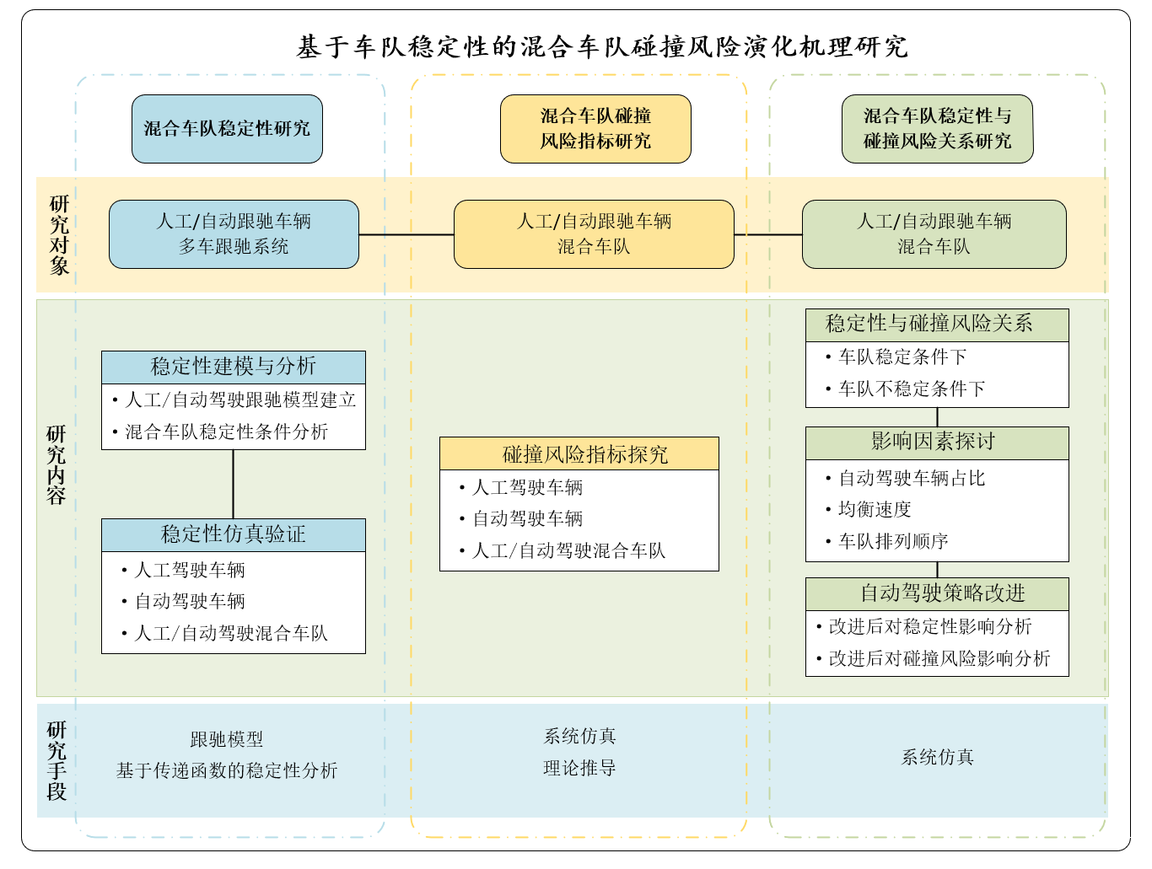根据研究内容与目标，研究路线主要从三方面，采用理论与实验验证相结合的方式展开，技术路线如图3.1所示。

图3.1 项目技术路线

1. **混合车队稳定性研究**

跟驰行为是车辆行驶的最基本行为，以跟驰模型以及基于跟驰模型的传递函数稳定性分析作为研究手段，探究人工驾驶和自动驾驶车辆多车跟驰系统的稳定条件，并借助仿真手段完成稳定性的验证。

1. **混合车队碰撞风险指标研究**

希望能通过系统仿真以及理论推导的研究手段，着重进行自动驾驶车辆和混合车队的碰撞风险指标的探究。

1. **混合车队稳定性与碰撞风险关系研究**

希望通过系统仿真的方式探索稳定性与碰撞风险的关系。由于对于稳定性和碰撞风险，都有较多的影响因素，且影响因素之间存在较为复杂的耦合关系，希望能全面，多维度地完成分析。

* 1. 跟驰模型的选择及稳定性条件推导
     1. 自动驾驶车辆跟驰稳定条件解析形式推导

自动驾驶的跟驰算法有很多种，首先对一般的形式开始推导，记自动驾驶车辆跟驰模型的一般形式为



其中，

|  |  |
| --- | --- |
| 符号 | 意义 |
|  | 第辆车在时刻的加速度 |
|  | 第辆车在时刻的速度 |
|  | 第辆车在时刻与前车的速度差 |
|  | 第辆车在时刻与前车的距离 |

记车辆达到均衡状态时（速度保持恒定），均衡速度为，均衡车头时距为，那么扰动可以定义为



在均衡速度处对控制函数进行Taylor展开，得到



带入扰动，有



进行Laplace变换，有



整理得到



上述传递函数保持稳定的条件为



经过整理和简化，得到稳定性条件为



接下来采用基于PID控制的车头时距控制算法进行跟驰行为建模。自动驾驶车辆控制模型为



其中，

|  |  |
| --- | --- |
| 符号 | 意义 |
|  | 第辆车在时刻的加速度 |
|  | 第辆车在时刻的速度 |
|  | 车头时距 |
|  | 第辆车在时刻与前车的距离 |
|  | 控制系数 |

该控制算法主要是控制车头时距。如果当前车头时距小于给定的，车辆会减速；反之，车辆会加速。



带入上述一般形式的稳定条件即可得到PID控制策略下的跟驰行为的稳定性条件。

* + 1. 人工驾驶OVM稳定性分析

自动驾驶的跟驰算法有很多种，首先对一般的形式开始推导，记自动驾驶车辆跟驰模型的一般形式为



其中，

|  |  |
| --- | --- |
| 符号 | 意义 |
|  | 第辆车在时刻的加速度 |
|  | 第辆车在时刻的速度 |
|  | 第辆车在时刻与前车的速度差 |
|  | 第辆车在时刻与前车的距离 |
|  | 第辆车的控制系数 |

与自动驾驶车辆一致，记车辆达到均衡状态时（速度保持恒定），均衡速度为，均衡车头时距为，那么扰动可以定义为



在均衡速度处对控制函数进行Taylor展开，得到



带入扰动，有



进行Laplace变换，整理有



对于OVM，



其中，

|  |  |
| --- | --- |
| 符号 | 意义 |
|  | 第辆车在时刻的加速度 |
|  | 第辆车在时刻的速度 |
|  | 第辆车在时刻与前车的车头时距 |
|  | 优化速度函数 |
|  | 敏感系数 |
|  | 自由流速度 |
|  | 敏感系数 |
|  | 最小安全间距 |

首先计算均衡速度和均衡距离，令，有



得到均衡距离和均衡速度之间的关系



可以看出，均衡距离与均衡速度呈现正相关的关系，这与直观感受一致。

可以得到OVM的传递函数



其稳定的条件为



* + 1. 混合车流稳定性条件推导

根据上述提到的队列稳定的条件，混合车流稳定的条件为



此条件仍有待商榷，因为此条件保证了头车的扰动传递到尾车时是衰减的，但由于现在考虑的是混合车队的场景，传递函数并不单一，可能出现总体稳定但局部不稳定的情况。所以在接下来的工作中，一是要探究此稳定性条件是否正确与合理；二是若该条件不合理，可以提出一个新的稳定性判断条件。

* 1. 研究基础简介

对于混合交通流的稳定性与碰撞风险之间关系的工作，王大钧学长以在其博士论文工作中进行过相关研究。王大钧学长2021年于清华大学自动化系获得博士学位。王大钧学长的工作对本课题具有很高的指导价值，本课题的很多工作也将基于王大钧学长的工作展开。下面对王大钧学长的相关工作进行简要介绍。

* + 1. 车队稳定性仿真验证

使用MATLAB仿真进行稳定性相关理论的验证，仿真中除去头车外有10辆车，共11辆车，仿真时间为50s。

在仿真开始时，头车的速度会受到扰动，减小到9，通过仿真，考察车队中每辆车的速度曲线。

下面是一些仿真结果：

1. 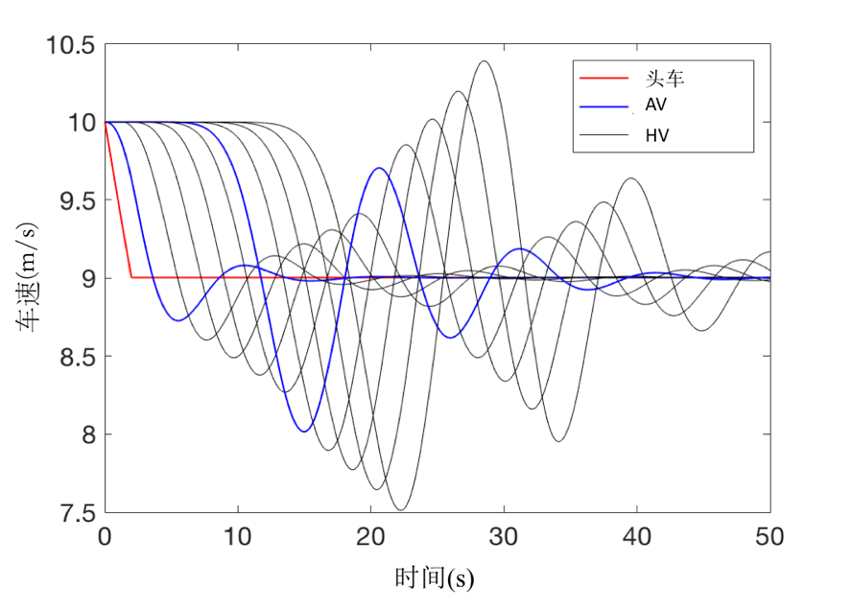均衡速度为，自动驾驶车辆占比

图3.2 均衡速度为，自动驾驶车辆占比的仿真结果

1. 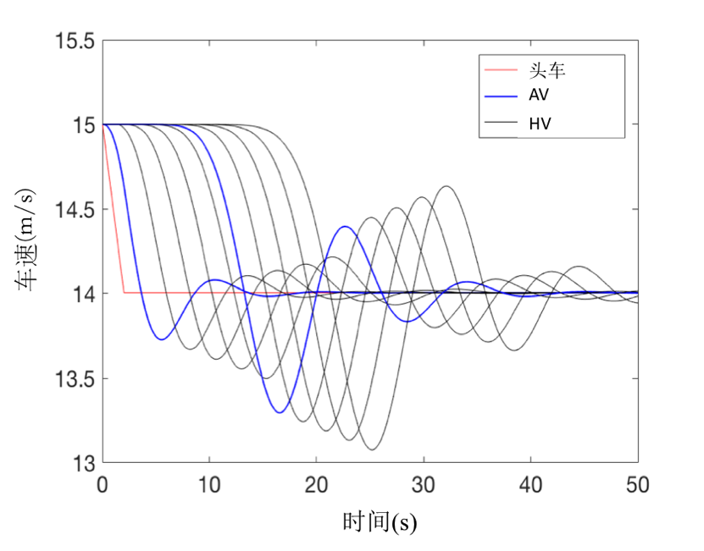均衡速度为，自动驾驶车辆占比

图3.3 均衡速度为，自动驾驶车辆占比的仿真结果

从以上两图可以观察到，车队头车受到扰动后，车队是不稳定的，扰动会在后车中被不断放大。

1. 均衡速度为，自动驾驶车辆占比

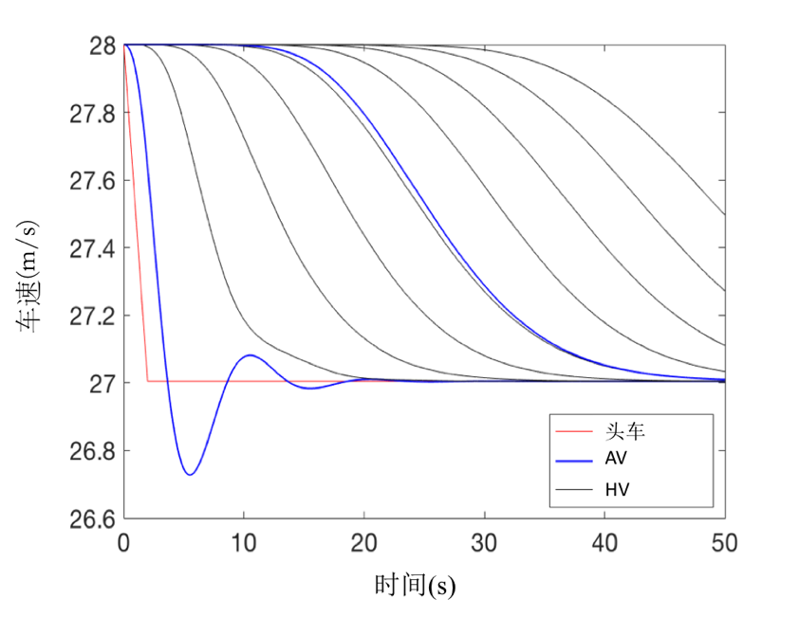图3.4 均衡速度为，自动驾驶车辆占比的仿真结果

车队头车收到扰动后，由于车队是稳定的，速度曲线则没有发生振荡现象，直接达到最终的稳定值，与之前的分析也是吻合的。

* + 1. 碰撞风险指标选择

综合考虑碰撞机会与碰撞强度，参考交通安全领域的研究成果，使用潜在危险时间（PDT）比例（PDT小于阈值时长所占仿真时长的比例）以及TTC的变体TET、TIT来描述车队的安全性。

潜在危险时间（PDT）含义为：当前后车距离不满足下面的条件时，后车具有追尾的风险，其中代表编号为的车辆距离前车的车头间距，代表该车在其驾驶人反应时间内行驶的距离，代表该车在急减速时的减速距离，代表前车在急减速时的减速距离，代表前车的车长，急减速减速度为6.1m/s2。



TTC的变体TET、TIT的表达式如下：









其中，代表TTC的阈值，即认为小于此阈值就认为存在追尾风险，这里取2s，代表车辆数目，即TET和TIT都是对整个车队或者整条道路的整体安全水平进行评价，代表仿真步长。可以看出，TET衡量的是整体安全与否，TET越小说明越风险时长越小，而TIT则衡量的是安全的程度，TIT越小说明风险本身越小。

* + 1. 混合车队稳定性与碰撞风险关系

混合车队在稳定与不稳定情况下车队的安全性可能会有较大的不同，那么在稳定与不稳定情况下，选取不同的车队稳定性指标更加合理。

1. **混合车队队列稳定情况下**

在这里，使用车队受到扰动到车速收敛且保持在目标车速5%以内的时间来描述车队的稳定性强弱。描述了车队（或系统）受到扰动后恢复到新的稳定状态附近且保持住的时间。越大，系统的稳定性越弱，受到扰动后恢复的时间越长，反之则稳定性越强，恢复时间越短。

我们根据车队速度曲线在达到新的均衡值的过程中是否发生振荡分成两种情况，分别讨论车队稳定性与安全性的关系。

1. **车速曲线不产生振荡时稳定性与安全性关系**

以初始速度为为例，不同自动驾驶车辆比例下的均值和标准差如图3.5(a)所示，可以看出是车队的本身属性之一，与车队的排列顺序几乎无关。

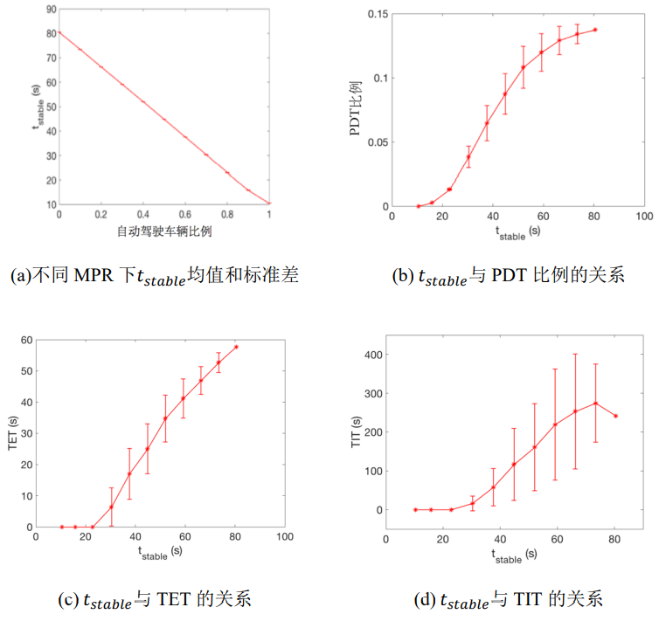图3.5 初始速度为时的与PDT、TET、TIT

在每个自动驾驶车辆比例下进行多次仿真，观察 PDT 比例、TET 以及 TIT 的关系如图3.5 (b)~(d)所示。可以看出 PDT 比例和 TET 两个描述车队风险时间长 短的指标随增大而增大，且因车队中自动驾驶车辆空间分布导致的随机性造成的标准差也很小；而描述车队风险大小的指标TIT 总体上随增大而增大， 但是规律不明显，且标准差比较大，这里联系之前的分析猜想由于自动驾驶和人工驾驶模型传递扰动的特性不同，TIT 可能受自动驾驶车辆空间分布影响较大.

1. **车速曲线产生振荡时稳定性与安全性关系**

以初始速度为为例，不同自动驾驶车辆比例下的均值和标准差如图3.6(a)所示，与车速曲线不产生振荡的情况一致，此时也是车队的本身属性之一，与车队的排列顺序几乎无关。

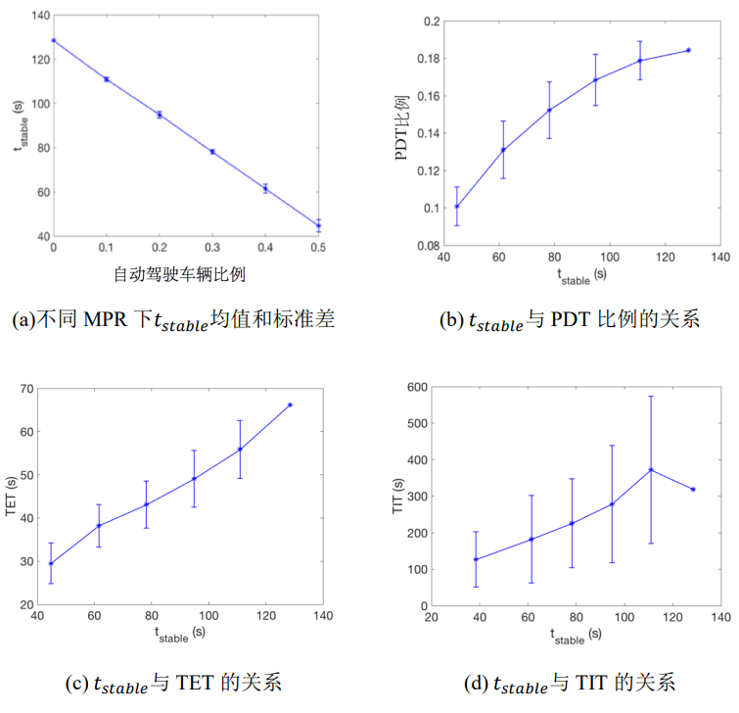图3.6 初始速度为时的与PDT、TET、TIT

PDT比例与TET随增大而增大，标准差较小，TIT标准差非常大，猜想可能也与车队的排列顺序关系较大。

1. **混合车队队列不稳定情况下**

当车队不稳定时，车队的头车受到扰动（例如头车速度以较大减速度降低较小幅度）后，车队的速度曲线不会收敛到新的均衡值。为了描述车队的稳定性强弱，在这里使用车队传递函数增益倍数这一指标。



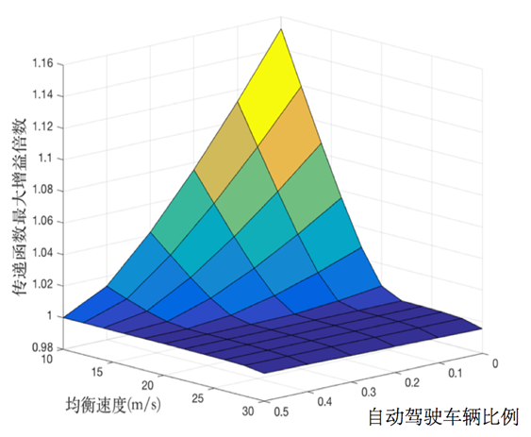可以画出传递函数增益倍数与均衡速度以及自动驾驶车辆比例的关系，如图3.7所示。

图3.7 与均衡速度和自动驾驶车辆比例的关系

继而考察与车队受到扰动后的安全水平的关系。考虑一个车辆数目为10、均衡速度为10m/s的车队，假设头车受到扰动后以2m/s2的减速度减速到9m/s，在不同自动驾驶车辆比例下，考察车队的和潜在危险时间比例（PDT）的关系，仿真结果如图3.8所示。

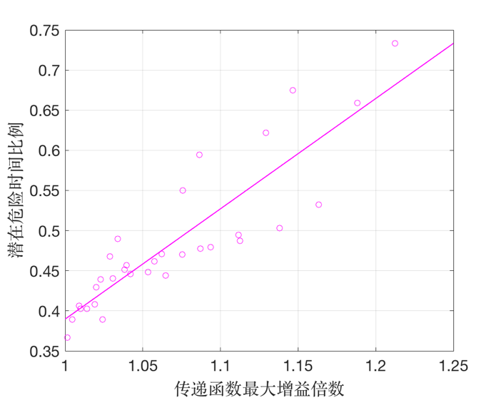

图3.8 与PDT的关系

可以看出，PDT与正相关，即越大，车队越不稳定，受到相同的扰动后潜在危险时间比例越高，进而说明车队安全水平越低。

* 1. 从更多角度分析混合车队稳定性与碰撞风险的关系

以上工作大致探讨了不同稳定情况下稳定性指标与碰撞风险指标之间的关系，但细粒度略粗，许多影响因素没有讨论，这也是本研究工作需要关注的。

* + 1. 车队排列顺序的影响

自动驾驶车辆在有追尾风险时会迅速减速，这增加后车追尾的风险，尤其是后车是人工驾驶车辆的时候，驾驶员的反应时间以及不能迅速减速使得追尾的风险更大。

这说明车队排列顺序不仅会使得车队整体的碰撞风险增大，也会影响碰撞风险在车队中的传播。由此，首先进行了车队排列顺序对稳定性和碰撞风险的影响的研究。

仿真所用参数如下表所示

|  |  |  |
| --- | --- | --- |
|  | 变量 | 取值 |
| 车队参数 | 除头车外车辆数 | 10 |
| 自动驾驶车辆比例 | 0.5 |
| 车队均衡速度 | 15 |
| 人工驾驶  车辆参数 |  | 0.999 |
|  | 0.7 |
|  | 33 |
|  | 1.62 |
| 自动驾驶  车辆参数 |  | 0.8 |
|  | 0.8 |
|  | 0.6 |
|  | 0.01 |

在以上参数下，混合车队是队列不稳定的。下面选取了一些指标来衡量自动驾驶车辆整体与头车的靠近程度与自动驾驶车辆的聚集程度，仿真分析这些指标与碰撞风险之间的关系。

1. **自动驾驶车辆所在下标和**

以数字1代表自动驾驶车辆，数字0代表人工驾驶车辆，以自动驾驶车辆所在位置下标和代表车队整体与头车的靠近程度。例如以下排列：

<Head> 1 0 0 1 1 0 0 1 0 1

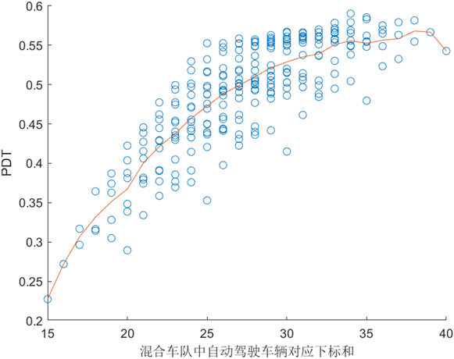对应的自动驾驶车辆所在下标和为28。用PDT代表车队的碰撞风险，可以得到图3.8。

图3.8混合车队自动驾驶车辆对应下标和与PDT的关系

图3.8中每一个自变量对应若干个样本点，每个样本的代表一种车队排列，红色曲线代表每个自变量对应若干样本的均值。该图表明碰撞风险指标PDT和车队中人工驾驶和自动驾驶车辆的排列顺序呈现相关性，可以粗略的认为自动驾驶车辆越靠前，车队越安全。

1. **车队排列对应十进制**

而下标和的方式并不是单调的，而且车队的排列顺序也更接近二进制的形式，于是将车队排列转换成对应的十进制，得到图3.9的结果。

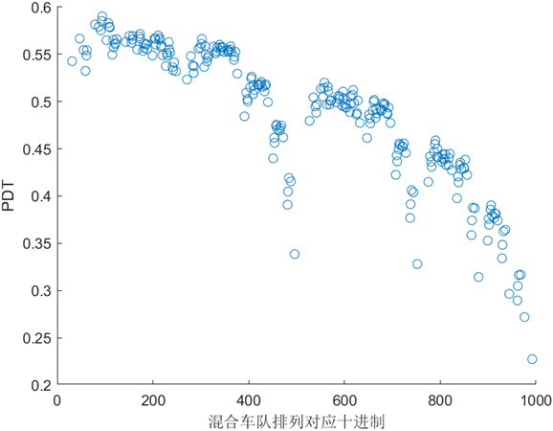可以观察到整体上PDT是随着混合车队排列对应十进制的增加而下降的，存在一些数值上的跳变是由于在队列第一辆自动驾驶车辆向前移动一位时，其余自动驾驶车辆会向队伍末尾移动，其实整体上自动驾驶车辆是向队尾移动了，所以此编码方式仍不是很合适。

图3.9混合车队自动驾驶车辆对应下标和与PDT的关系

1. 

车队中共辆车，辆为自动驾驶车辆，其序号如下式所示。



给定自动驾驶车辆比例，定义了自动驾驶车辆分布下的总体距离头车距离，队首聚集度的数值在0到1之间，值越小说明自动驾驶车辆总体分布越靠近头车，而值越大则说明整体位置越靠近队尾。注意，当车队中至少有1辆自动驾驶车辆时队首聚集度才有意义。



使用该指标描述混合车队中自动驾驶车辆整体与头车的距离，得到其与PDT之间的关系如图3.10所示。

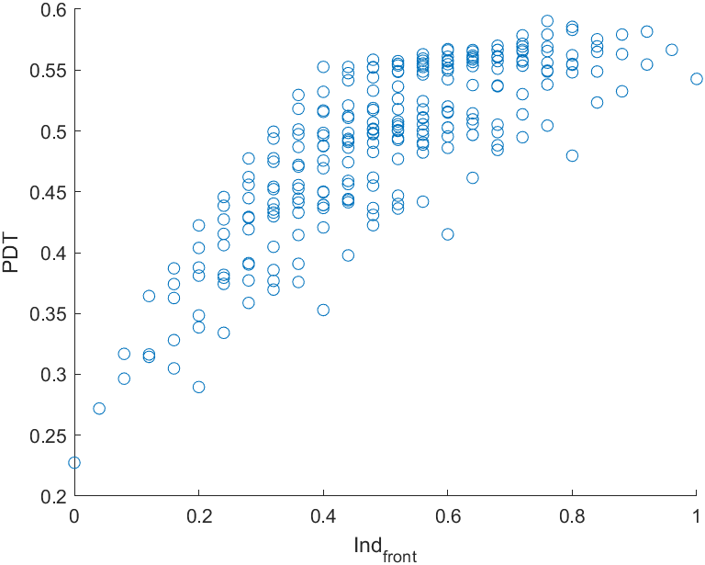图3.10 和与PDT的关系

与指标“混合车队自动驾驶车辆对应下标和”相同，该图表明碰撞风险指标PDT和车队中人工驾驶和自动驾驶车辆的排列顺序呈现相关性，可以粗略的认为自动驾驶车辆越靠前，车队越安全。

1. 

车队中共辆车，辆为自动驾驶车辆，其序号如下式所示。



给定自动驾驶车辆比例，定义了任意一种自动驾驶车辆分布下的分散程度指标，分散均匀度的数值最小为0，最大为1。值越小说明分布越分散、越均匀；值越大说明总体分布约集中。注意，当车队中至少有2辆自动驾驶车辆时这个指标才有意义。



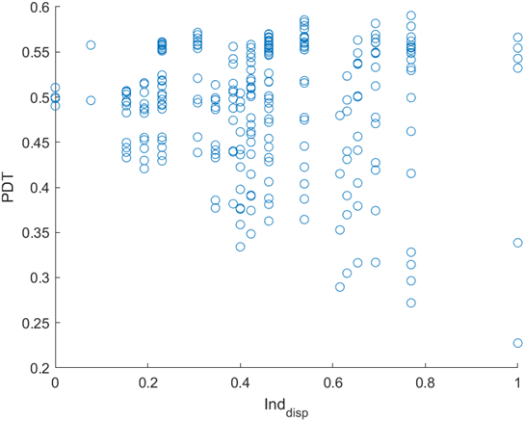使用该指标描述混合车队中自动驾驶车辆整体分散程度，得到其与PDT之间的关系如图3.11所示。

图3.11 和与PDT的关系

图3.11表面混合车队中自动驾驶车辆的分散程度似乎与碰撞风险大小没有显著的相关性。

* + 1. 在稳定性指标与碰撞风险指标中考虑车队排列

由上述分析，混合车队中自动驾驶车辆整体与头车的远近会对车队的碰撞风险指标PDT产生影响，而以上的分析是在固定稳定性指标下进行的。下面将改变自动驾驶车辆占比，其余参数保持不变，得到如图3.12所示结果。

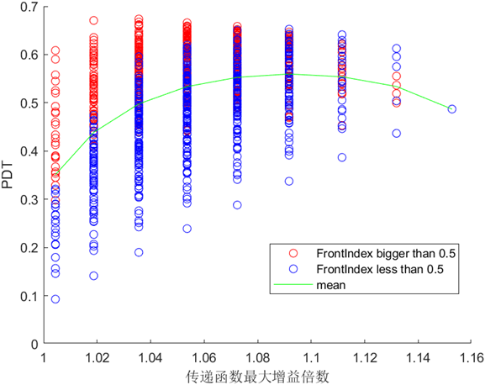其中每一个自变量对应一个固定的自动驾驶车辆比例，而每一个自变量对应若干个样本点，每个样本点代表在该自动驾驶车辆比例下的不同种车队排列顺序。在该图中，红色样本点代表大于0.5的样本，蓝色样本点代表小于0.5的样本，绿色实线代表平均情况。

图3.12 与PDT的关系

图3.12即在与PDT的关系分析中增加了混合车队中自动驾驶车辆整体与头车的远近程度这一因素，也反映出了一定规律。混合车队中自动驾驶车辆整体靠近头车的点更多分布在均值下方，即更加安全；而混合车队中自动驾驶车辆整体远离头车的点更多分布在均值上方，即更加危险。

1. 难点与创新点分析
   1. 课题难点

通过文献调研、前期工作，目前认为本课题的难点有如下几点：

1. **稳定性的分析与指标选取**

通过文献调研，对于车队的稳定性，从不同维度上有不同的评判指标。要从原理上、数学上理解已有的稳定性分析工作是一个难点。其次，稳定性指标的选择也是一个难点，该指标要与碰撞风险相关，才能在之后建立好稳定性与碰撞风险之间的关系。

1. **碰撞风险指标的选取**

通过文献调研，已有的工作中提出了不少碰撞风险指标，也如上文中中提到的，一是要选择适合车队的碰撞风险指标；而是要对于自动驾驶车辆，选择或提出更贴切的碰撞风险评价指标。

1. **稳定性与碰撞风险分析中相关因素多，且耦合性强**

影响稳定性指标的因素有很多，影响碰撞风险指标的因素也有很多，且很多因素会耦合在一起，使得分析工作混乱复杂。希望本课题可以全面地从合适的角度展示稳定性、碰撞风险以及相关因素之间的关系。

1. **结果不直观，难解释**

通过已有的工作以及本人已进行的工作，对于部分成果感到难以解释或与生活经验相反。既然本课题的主要技术手段是仿真，所以希望能使得仿真过程可视化，这样方便理解和解释实验结果，也能提供新的思路。

* 1. 课题创新点

本课题的创新点主要如（1）和（2）所示，（3）是在主要工作顺利的情况下尽可能完成的。

1. **针对自动驾驶车辆的碰撞风险指标**

相较于人工驾驶车辆。自动驾驶车辆的反应延迟时间几乎可以忽略不计，且在有追尾风险时，减速程度可能更大。因此对于人工驾驶存在追尾风险的场景，可能自动驾驶车辆不存在追尾风险。因此针对自动驾驶车辆提出新的碰撞风险指标是创新且有意义的。

1. **稳定性和碰撞风险指标**

科研人员提出了若干安全性评价指标来描述车队在一段时间内存在潜在威胁的时间和危险程度，但安全性评价指标的获得往往是滞后于潜在危险发生的，即只有在这一段时间结束后，才可以获取到这一段时间的安全性评价指标。这不利于交通危险的预测与防范。

建立混合车队下稳定性与碰撞风险之间的关系是本课题一大创新点。

1. **提出新的侧重混合车队安全的自动驾驶控制策略**

在自动驾驶技术逐渐成熟的今天，人工驾驶和自动驾驶车辆混行的场景会越来越多。侧重混合车队安全的自动驾驶控制策略是非常有意义的。但这项工作难度可能偏大。若基础工作进展顺利，在时间允许的情况下，会对这一问题进行更多的探索。

1. 日程计划与安排

毕业设计的日程计划安排如表5.1。

表5.1 毕业设计时间安排

|  |  |  |
| --- | --- | --- |
| 时间 | | 计划 |
| 秋季  学期 | 12周 | 仿真过程可视化 |
| 13-14周 | 稳定情况下已有指标稳定性与碰撞风险的关系探索 |
| 15-16周 | 稳定性分析理论学习 |
| 春季  学期 | 1-2周 | 针对自动驾驶车辆的碰撞风险评测方式探索 |
| 3-7周 | 混合车队稳定性与碰撞风险的关系探索 |
| 8-10周 | 侧重混合车队安全的自动驾驶控制策略 |
| 11-13周 | 论文撰写 |

参考文献

1. 陆化普，李瑞敏，朱茵，智能交通系统概论，北京：中国铁道出版社，2004.
2. 张亚楠.自动驾驶汽车现状及问题调研[J].法制与经济,2020(03):152-153.
3. Haiyang Yu, Rui Jiang, Zhengbing He*, Zuduo Zheng*, Li Li*, Runkun Liu, Xiqun Chen, "Automated vehicle-involved traffic flow studies: A survey of assumptions, models, speculations, and perspectives," Transportation Research Part C: Emerging Technologies, vol. 127, id. 103101, 2021.
4. 李力等. 现代交通流理论与应用[M]. 清华大学出版社, 2011.
5. A. Reuschel, "Vehicle movements in a platoon", Oesterreichisches Ingenieeur-Archir, vol. 4, pp. 193-215, 1950.
6. L. A Pipes, "An operational analysis of traffic dynamics", Journal of Applied Physics, vol. 24, no. 3, pp. 274-281, 1953.
7. Gazis D C, Rothery H. Nonlinear Follow-the-Leader Models of Traffic Flow[J]. Operations Research, 1961, 9(4):545-567.
8. E. Kometani, T.Sasaki, "On the stability of traffic flow", Journal of Operations Research Japan, vol. 2, no. 1, pp. 11-26, 1958.
9. E. P. Todosiev, “The actionpoint model of the driver-vehicle system”, Ohio State University Report, Rep. 202A-3, 1963
10. Michaels R M. Perceptual factors in car following[C]. Proceedings of the Second International Symposium on the Theory of Traffic Flow. 1963.
11. Evans, L., and R. Rothery. Perceptual Thresholds in Car-Following--A Comparison of Recent Measurements with Earlier Results. [J] Transportation Science 11.1(1977):60-72.
12. C. Kikuchi, P. Chakroborty. Fuzzy neural network control of complex systems: a study on longitudinal vehicle control[C] Proceedings of the World Congress on Neural Networks, 1992, 3(2):84-92.
13. Bando M , Hasebe K , Nakayama A , et al. Dynamical model of traffic congestion and numerical simulation[J]. Physical Review E Statistical Physics Plasmas Fluids & Related Interdisciplinary Topics, 1995, 51(2):1035.
14. Sun, Jie, Zheng, et al. Stability analysis methods and their applicability to car-following models in conventional and connected environments[J]. Transportation Research Part B Methodological, 2018.
15. A. R. A. van der Horst, “A time-based analysis of road user behavior in normal and critical encounters,” Ph.D. dissertation, Delft University of Technology, Delft, The Netherlands, April 1990.
16. Kondoh T, Yamamura T, Kitazaki S, et al. Identification of visual cues and quantification of drivers' perception of proximity risk to the lead vehicle in car-following situations[J]. Journal of Mechanical Systems for Transportation and Logistics, 2008, 1(2): 170–180.
17. 李霖,贺锦鹏,刘卫国,朱西产.基于驾驶员紧急制动行为特征的危险估计算法[J].同济大学学报(自然科学版),2014,42(01):109-114.
18. On a Formal Model of Safe and Scalable Self-driving Cars, Shalev-Shwartz S. et al. (2017).
19. Morando, M. M., Tian, Q., Truong, L. T., & Vu, H. L. (2018). Studying the Safety Impact of Autonomous Vehicles Using Simulation-Based Surrogate Safety Measures. *Journal of Advanced Transportation*, *2018.*